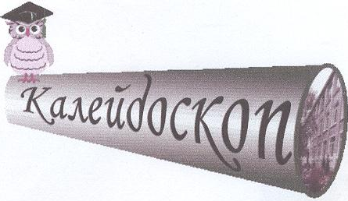
ШКОЛЬНЫЙ

Орган детского объединения «Ровесник» МОУ Князевская ООШ Рамонского муниципального района
·ЕЖЕЧЕТВЕРТНАЯ ГАЗЕТА· №4 АПРЕЛЬ-МАЙ 2010

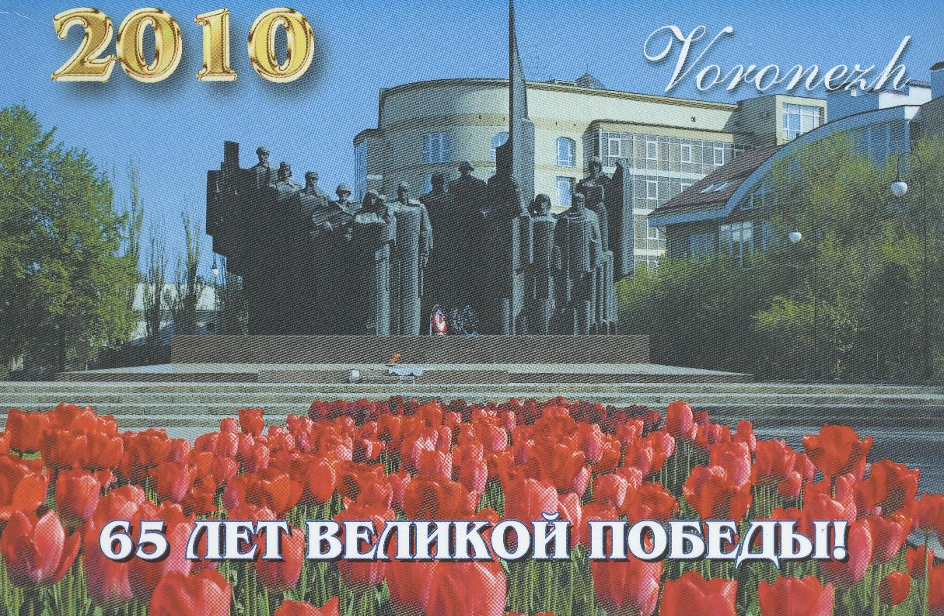

Р. Рождественский. «Реквием»
…
Приближается День Победы. Новую 65 мирную весну встречает наш народ.
1418 дней отделяли 9мая 1945года от 22июня 1941г. 1418дней борьбы за Победу, ожидания Победы, неугасимой веры в то, что она настанет.
В ожесточённых битвах, истекая кровью и погибая, добывал её русский солдат. Непрерывным, бессонным трудом приближали её рабочие и колхозники в тылу. За эту Великую Победу наш народ заплатил дорогой ценой: более двадцати миллионов человек отдали свои жизни за то, чтобы над миром рассеялись тёмные тучи фашизма. И чем дальше уходят в прошлое те грозные годы, тем зримее и полнее предстаёт перед миром величие подвига россиян в годы Великой Отечественной войны.
Редеют ряды ветеранов. Вот уже несколько лет на наших праздниках, посвящённых Дню Победы, мы не слышим правдивых рассказов ветеранов- земляков о тех страшных годах войны. В нашем селе Князево их осталось только трое, и те по состоянию здоровья не могут прийти в школу.
Тарасова Зинаида Павловна
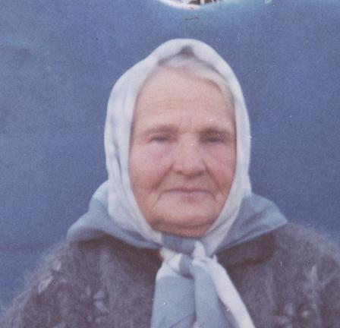
Родилась в 1924г. Начала свой фронтовой путь с родных мест и дошла до Польши (г.Белоподляск) В мае 1943г. Зинаида Павловна добровольно ушла в армию в строительный батальон, где работала поваром в хозвзводе до конца 1944. Непосредственно в боевых действиях не участвовала, но тяжесть военных лет пришлось испытать: ночевать в окопах, помогать раненым. После войны работала в родном селе Князево. Сейчас на пенсии.
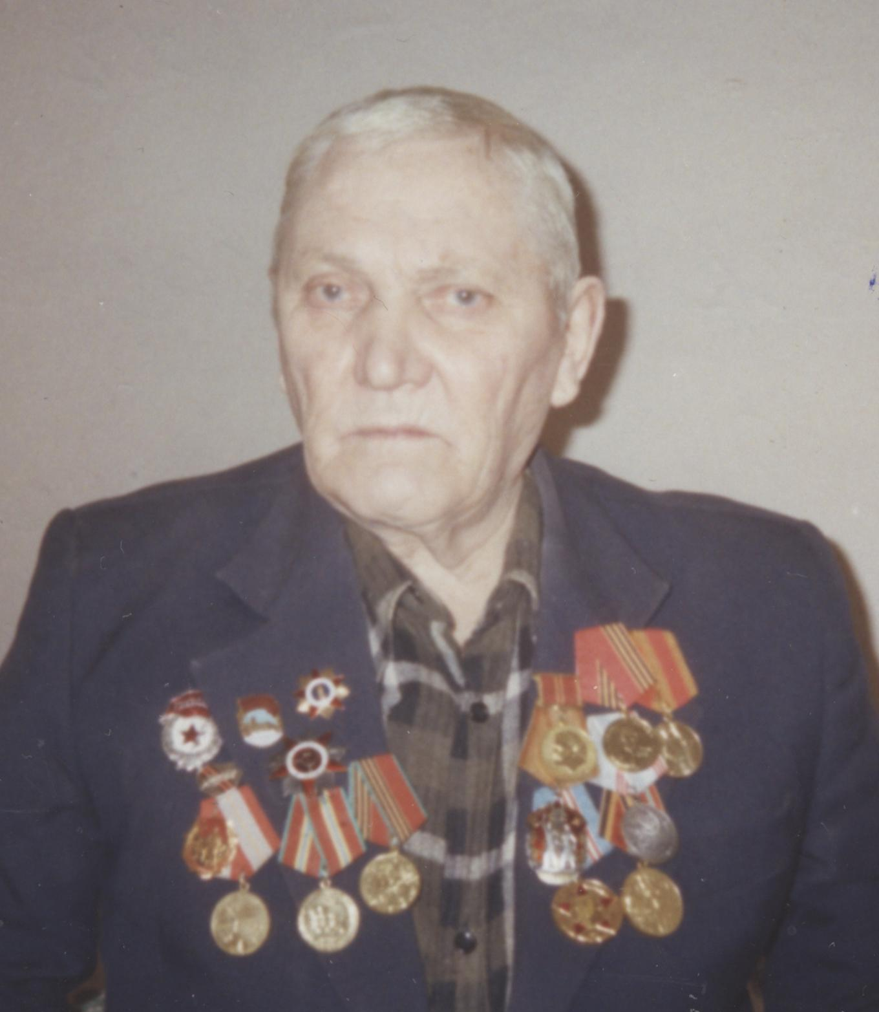
Ознобкин Михаил Никитович
Родился в 1925г. На фронт Михаил Никитович попал в октябре 1943г., а уже 2 ноября был контужен и отправлен в госпиталь. После выздоровления воевал на Белорусском фронте, где снова был ранен. Особенно тяжелые бои были при освобождении Восточной Пруссии. В декабре 1945г. был демобилизован. Награждён орденом Великой Отечественной войны IIстепени. После войны Михаил Никитович много лет трудился в сельском хозяйстве агрономом. Сейчас на пенсии.
С праздником Победы, дорогие ветераны! Низкий вам поклон!
2 Ученица 7кл. Дедова Т.

Лишь бы не было войны!
Интервью с ветераном войны Артамоновым Николаем Фёдоровичем
Накануне Дня Победы учащиеся 9класса с учителем истории Романовой И. В. и классным руководителем Евтеевой Ю.В. побывали в гостях у участника войны Николая Фёдоровича. Ему 83 года. Он давно живёт один ( жена умерла), а дети приезжают из Воронежа на выходные.
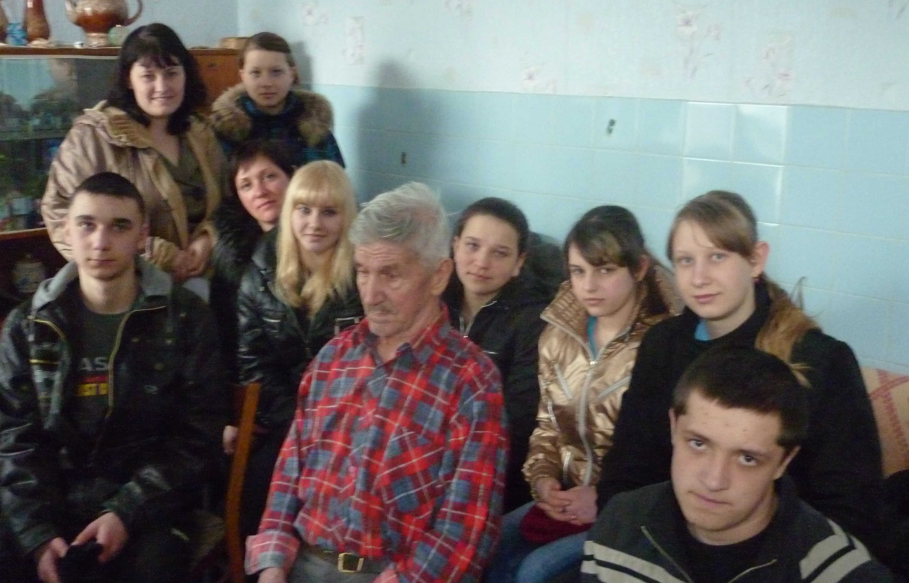
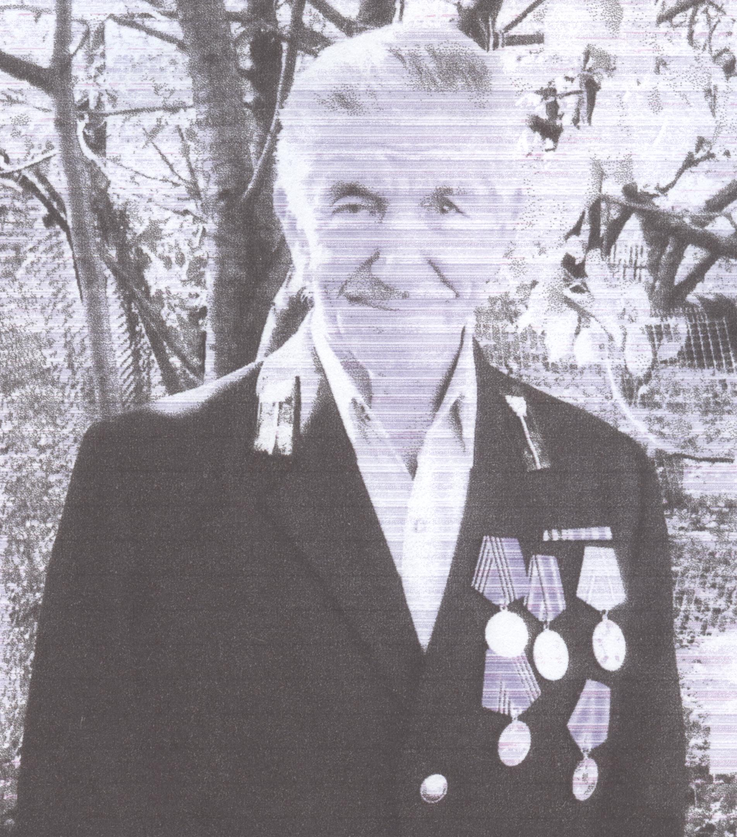
Романова И.В.: -Николай Фёдорович, мы с ребятами пришли к Вам, во-первых, чтобы поздравить Вас с наступающим праздником Днём Победы! Пожелать Вам крепкого-прекрепкого здоровья и долгих лет жизни. –Спасибо, я очень рад, что вы вспомнили обо мне. (плачет) -Н.Ф., ученикам хотелось бы поговорить с Вами о годах войны. Скажите, пожалуйста, как война отразилась на судьбе вашей семьи? - В начале войны на фронт забрали отца и старшего брата, а в 1942г. во время бомбёжки в селе Романова И.В.: Староживотинном (мы тогда там жили) -Н.Ф., что бы Вы хотели пожелать погибла мать, мы, трое детей, остались одни. молодому поколению? Вскоре меня ,семнадцатилетнего пацана, забирают в -Не дай вам ,Бог, увидеть ужасов войны. военное училище, где я прошёл боевую подготовку, Учитесь, работайте, слушайте родителей, затем направляют в войска МВД в Московскую обл. учителей, но лишь бы не было войны. (г.Шатура). На посту стояли по 12ч., без отдыха Ученики: сразу же заступали ещё на 8ч., голодали, замерзали, Н.Ф., спасибо Вам за интересную беседу, так как не было хорошей формы, одеты были во что мы хотели бы также Вам чем-то помочь. попало. Но мы, молодые ребята, всё выдержали потому, - Помогите мне, пожалуйста, убрать что в наших сердцах была вера в победу около дома. Евтеева Ю.В.: Ученики: -Н.Ф., где и как Вы встретили День Победы? - С радостью. До свидания, Н.Ф. -Там же в Шатуре. Радость была великая. Нам дали Будьте здоровы! по сто граммов водки, но мы ещё долго не могли поверить, что войне конец.! Ученик Дедов В.: -Н.Ф., а что с Вами было после войны? -После войны в 1946г. меня направили в город Орджоникидзе в школу офицеров, но по состоянию здоровья в 1948г. был комиссован и приехал в родные места, где долго трудился в должности лесника. В 1987г. ушёл на пенсию.
3

Памяти учителей- ветеранов Князевской ООШ
Педагоги – носители знаний, традиций и человеческих ценностей. Во все времена учитель выполняет самую благородную миссию на Земле – сеет разумное, доброе, вечное, своим талантом и мастерством зажигая сердца учеников и воспитывая их. Сегодня мы с благодарностью вспоминаем наших учителей – ветеранов войны, которые не только воевали, но и отдали свои силы и здоровье на ниве просвещения.
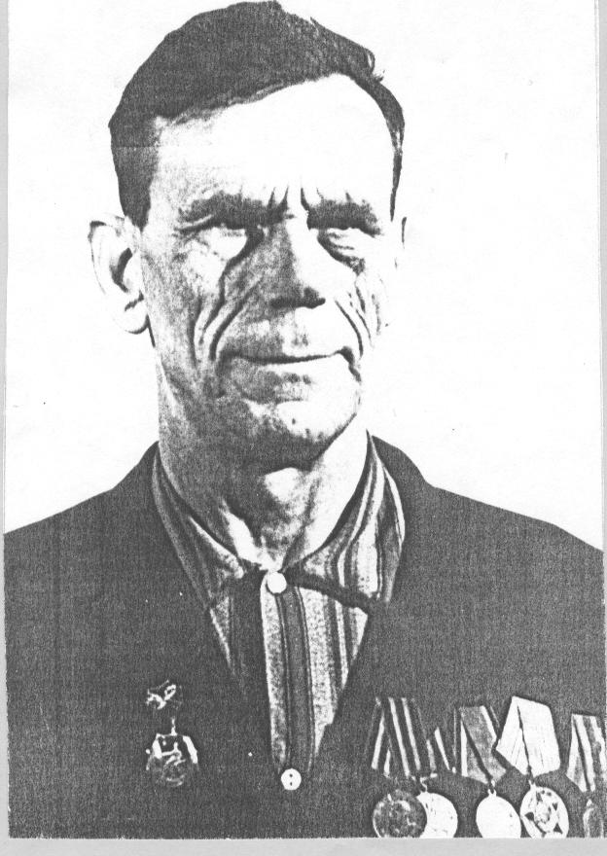
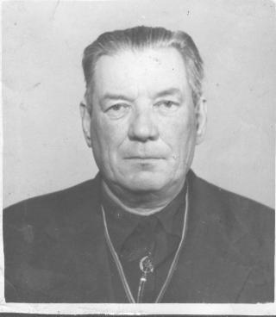

Артамонов Пётр Александрович Кущёв Алексей Митрофанович
Родился в1919г. Родился в 1918г. С ноября 1939г. по июнь 1941г. учился в В 1939г. окончил Богучарское пед- Бобруйском пехотном училище, по окончании училище. 1июня 1942г. был призван которого был назначен командиром на военную службу стрелком в 188 миномётного взвода 222стрелкового полка отделение автотранспортного баталь- 49стрелковой дивизии.3сентября 1941г. она, где служил по апрель1943г. под г.Беловец был тяжело ранен в плечо Закончил войну Алексей Митрофа- и попал в плен в Германию, где пробыл нович в звании рядового. Был до апреля 1945г. После плена проходил спец - награждён медалями «За взятие проверку в 362 запасном стрелковом полку, Варшавы» и «За Победу над а затем уволен в запас в ноябре 1945г. Германией».После войны работал После войны Пётр Александрович заочно учителем начальных классов в окончил ВГПИ, работал директором и учителем Князевской школе. Умер в 1991г. немецкого языка в Князевской школе. Умер в 1987г
Материал подготовила ученица 9кл. Стародубцева А.
4

Дорога прадедов - дорога героев
Материал ученика 8кл.Ценных В., передавшего правдивое, мужественное слово своего прадеда о ВОВ. Мой прадед родился в 1926г. в Богучарском районе. За участие в боях награждён двумя орденами Отечественной войны I и II степени, медалями «За взятие Будапешта», «За освобождение Вены», « За победу над Германией». Прадед часто рассказывал о своём военном прошлом: «Войну я помню от и до. В июле 1941г. забрали на фронт отца, а в декабре он был тяжело ранен под Москвой. Зима с 1941г. на 1942г. была суровая. Нас, детей, мобилизовали на рытьё окопов. В течение пяти месяцев долбили мёрзлый песок, как цемент. Молот тяжелее меня, а его надо поднимать. В мае 1942г. еле приволок ноги домой, а в июне этого же года через наше село Твердохлёбово хлынули машины и толпы солдат. Русские отступали. На третий день в воздухе появились немецкие самолёты. Всё кругом горело и стонало. Гибли ни в чём не повинные люди. А тысячи солдат, не имея никакого оружия, бежали за Дон. Беззащитные люди прятались по оврагам. И вот в село вошло пять немецких танков, они устремились к Дону, добивая не успевших отступить. Село было оккупировано фашистами. Вскоре я стал связным у партизан: носил листовки в село, сопровождал к Дону в ночное время группы бойцов, выходивших из окружения. Но нашёлся предатель, и я оказался в концлагере гестапо в селе Кантемировка. Там я и увидел предателя, это был лейтенант Баранник, служивший фашистам. А ведь я его водил к партизанам, свёл с заблудившейся разведчицей (потом её нашли расстрелянной). Баранник меня узнал. От неизбежного расстрела меня спас случай: один пленный снял бирку с мёртвого узника и надел мне на руку. Вскоре нас отправили в концлагерь в Братиславу. Здесь я выжил тоже случайно: у охранника Юзефа был кобель, которого он хорошо кормил. Я приручил собаку и вместе с ней ел объедки из одной миски. Немцы смеялись, а я таким образом выжил. Предатель Баранник добился того, что меня вернули в Кантемировку в декабре 1942 г. В лагере произошла последняя незабываемая встреча с отцом. Он не мог ходить, был очень худой. Мы утешали и подбадривали друг друга.
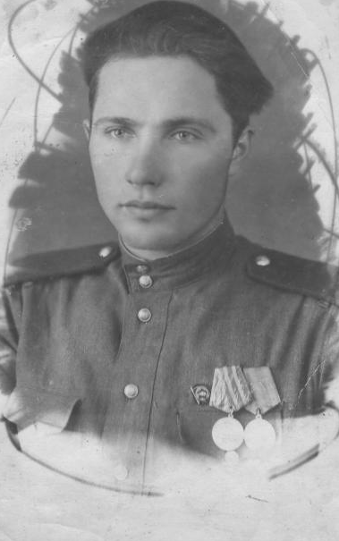
18 декабря 1942 г ода меня сильно избили, а утром 19 декабря должны были расстрелять, но нас освободили русские танкисты. Опять я жив, но отказали ноги, пролежал в госпитале до марта 1943 года. Прямо из госпиталя был направлен в маршевую роту, хотя не то, что стрелять, а держать винтовку не умел. Поездом нас везли в сторону Москвы. Дорогой наш эшелон попал под бомбёжку. Меня сильно ранило, был контужен. Лечился в госпитале, а после « капитального ремонта» был направлен на формировку отдельного 337 арт. полка РГД. С этим полком попал на Второй Украинский фронт. Воевал в Румынии. Затем Венгрия, бои за Будапешт. Особенно запомнились ожесточённые бои у озера Балатон, где я был легко ранен и пролежал в санбате две недели. Наш арт. полк часто бросали на прорыв, так как он был мобильным. Из Венгрии путь нашего полка лежал на г. Вену. Его мы обошли южнее и устремились на запад на встречу с союзниками. Толпы немцев с поднятыми руками сдавались в плен. Радостной и торжественной была встреча с американскими солдатами. Они нас называли русскими богатырями. Один негр подарил мне серебряный портсигар и часы. Я в свою очередь отдал звёздочку с пилотки. Так закончилась моя военная эпопея 9 мая 1945 г.
Так прошла моя юность с окровавленными рваными бинтами и запахом крови на земле и камнях. Всего, что было на войне, описать нельзя. Дай, Бог, чтобы никто больше не видел того, что видели тогда мы, молодые ребята. А воевал я исправно. Солдатам за красивые глаза ордена не давали»
Я горжусь своим прадедом. Всё, что вспоминал он о Великой Отечественной войне, является страшной правдой жизни того времени. Такие люди, как мой прадед - Удовенко Иван Михайлович – должны остаться на века в народной памяти.

5

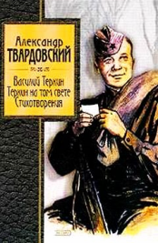
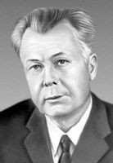

1941-1945

Литературная викторина.
- Назовите даты жизни А.Т. Твардовского.
- Главы с каким названием нет в поэме «Василий Тёркин? «Кто стрелял?», «Баян», «Переправа», «Два солдата», «Дуэль», «О награде»
- Откуда родом главный герой поэмы «Василий Тёркин»?
- Какова тема поэмы «Василий Тёркин»?
- Как А.Т. Твардовский подчёркивает «обыкновенность» своего героя?
- Зачем автор использует в поэме мотив дороги?
- Каково соотношение юмористического и трагического в поэме «Василий Тёркин»?
- На страницах поэмы сочетаются героика и юмор. Докажите это текстом.
- Для чего автор использует в поэме форму диалога?
- Насколько образ Василия Тёркина соответствует образу солдат Великой Отечественной войны?
- Как проявляется взаимодействие тем «малой» и «большой» Родины в поэме?
- Какую из глав поэмы можно было бы проиллюстрировать репродукцией Ю. Непринцева «Отдых после боя».
- Используя цитаты из поэмы, расскажите «военную биографию» Василия Теркина.
- Какие новые стороны характера Теркина мы узнаем из главы «Гармонь»?

Составил ученик 8 класса Нюхин А.

Подведение итогов викторины состоится 11мая.
6

Весенняя
НЕДЕЛЯ ДОБРА

19апреля – 9мая
Неси добро родным, знакомым, Тем, кто слабее и кто младше, К тому, кто стар, будь чуток вдвое. Ты сам поймёшь, как это важно!

19.04. «Живи, доброта!» Праздничное открытие недели добра. 20.04. «Доброта-это солнце!» Тематические классные часы. 21.04. «Улыбка в подарок!» Подведение итогов акции. 22.04.» День Земли» Открытие дней защиты от экологической опасности 23.04. «Как прекрасен мир цветной – разноцветный Трудовой десант по уходу за комнатными шар земной» растениями. 24.04. «Улицы села благоустроим вместе» Субботник 26.04. «Доброта – это стремление человека дать Посещение одиноких пожилых людей. полное счастье всем людям» 27.04.»Добро, сделанное втайне, отплатится явно» Помощь одиноким пожилым людям. 28.04. «Забота о родителях – дело совести каждого» Тематические классные часы. Помощь родителям. 29-30.04. « Поспешай делать добро» Уход за братской могилой и памятником Осадчему 3.05. «Им почёт и наше уважение» Изготовление буклетов об учителях школы. 4.05. «Урок ведут фронтовики» Лит.- ист. композиция об учителях ВОВ. 5.05. « Этих дней не смолкнет слава» Посещение книжной выставки. 6.05. « Слава героям!» Конкурс рисунков о войне. 7.05. «Строки, опалённые войной « Конкурс стихов о войне. 8.05. «Поклон земной вам, наши дорогие» Митинг, возложение венков. 9.05. « Мы знаем, мы помним, мы чтим…» Поздравление ветеранов ВОВ.

Совет детского объединения «Ровесник»

Редактор: Артамонова Р.И. Художник – оформитель: Дедова Т.А.-7кл. Компьютерный набор: Нюхин А.А., Алексеев А.В.- 8кл.

8

